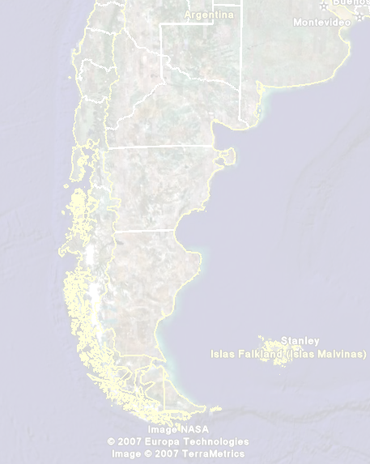

La Patagonia corresponde a la porción austral de América del Sur. El sector correspondiente a Argentina se extiende al sur del río Colorado. Desde un punto de vista estructural, y por su aspecto físico y biológico se distingue una Patagonia Andina y una Patagonia Extrandina.

- Realiza un cuadro comparativo en Word entre los Andes Patagónicos y la Patagonia Extrandina indicando: origen, aspecto de relieve actual, erosión, características climáticas, bioma e hidrografía.
- Caracteriza en qué consiste el Campo de Hielo Continental y cuáles son los glaciares argentinos que se desprenden del mismo. Recurre a Google Earth a Campo de Hielo Continental.
- Compara los climatogramas correspondiente a una localidad de cada subregión, analízalos y elabora un breve informe con las conclusiones.
- Explicar el proceso de desertificación: sus causas físicas y humanas, consecuencias físicas, sociales y económicas.

En esta región se concentra la mayor cantidad superficie destinada a Parques y Monumentos Nacionales del país. Además el Parque Nacional Los Glaciares fue decretado Patrimonio Mundial Natural, por la UNESCO en 1981.

- Localiza en Google Earth los Parques y Monumentos Nacionales de la Patagonia y explica en cada caso el motivo de su creación.

Desde el punto de vista humano la Patagonia puede ser caracterizada de la siguiente manera:

- Baja densidad
- Grandes vacíos demográficos
- Elevado crecimiento demográfico
- Alto porcentaje de población urbana
- Alto índice de población masculina

- Justifica cada una de las características demográficas de la Patagonia.

La ocupación discontinua de la Patagonia determina una economía desintegrada a nivel regional. De este modo se distinguen diferentes actividades económicas según los espacios geográficos donde se desarrollan.

- Oasis agroindustriales, en los valles fluviales.
- Explotación ovina y extracción petrolífera, en el ambiente de las mesetas.
- Turismo en los Andes Patagónicos
- Actividades diversificadas en la costa: turismo, pesca, explotación petrolera.

- Elabora un mapa conceptual en Cmap indicando: localización del valle de Río Negro, centros urbanos de la región, tipos de productores (con sus características), industrias derivadas, producción por provincia, destino de la producción y países de exportación. Comparte sincrónicamente el mapa conceptual.

PATAGONIA
- Elabora un cuadro sinóptico sobre la producción ovina en la Patagonia, especificando: importancia
de la región, razas, circuito productivo y destino de la producción.

- Indica cuáles son las especies pesqueras más importantes de la Patagonia y a qué tipo de pesca corresponden, de acuerdo a la zona de explotación. Realiza una síntesis de las características de cada especie.

- Realiza un cuadro indicando los recursos energéticos que se explotan en la Patagonia, características y zonas de explotación.

